第6期
罗山县供销社办公室编 2023年4月24日

县供销社开展支部联支部“企业服务月”活动
为全面落实县优化营商环境工作安排部署，助力打造我县“政企有约、有诉必应”的营商环境品牌，根据县开展“企业服务月”活动实施方案要求，县供销社机关支部和宋楼村支部联合举办了支部联支部“企业服务月”活动，活动以座谈会形式开展。
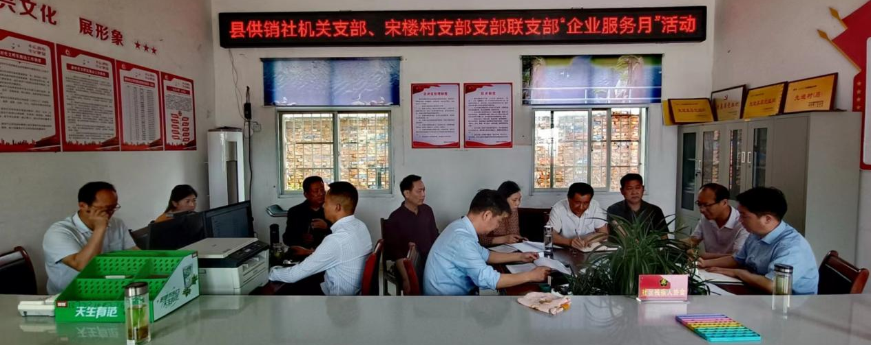
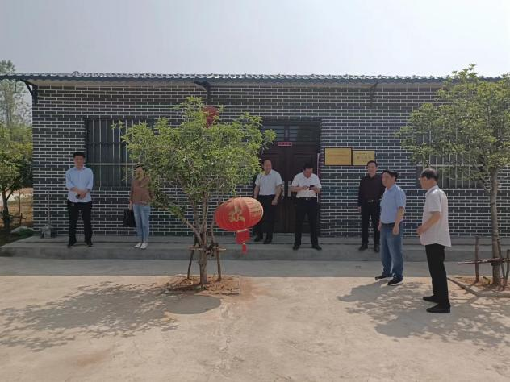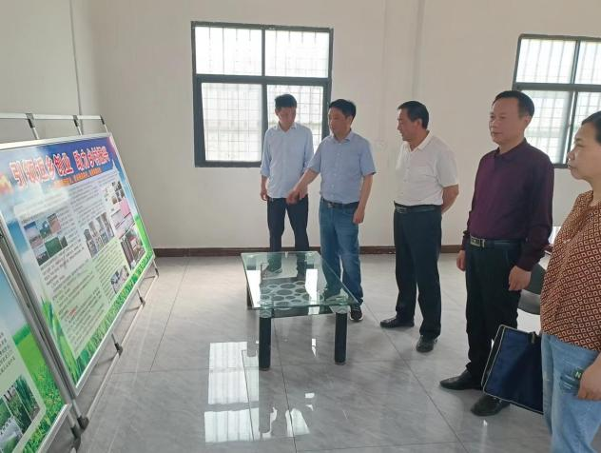
座谈会上，县供销社党组成员、理事会副主任丁秀云解读了《罗山县关于开展“企业服务月”活动的实施方案》；党组书记、理事会主任罗建青转达了市、县优化营商环境相关会议精神；村企业负责人介绍了企业当前经营情况，并对相关惠企政策进行了问询。座谈会就村企业提出的相关问题做出了细致的解答。
随后，在村支部书记张大军的带领下对村企业进行了实地走访，深入了解了村企业在发展经营中遇到的实际困难，并针对性提出指导意见和具体帮扶措施，帮助解决村企业实际困难促进健康发展。

